**111年1月12日餐點照片**

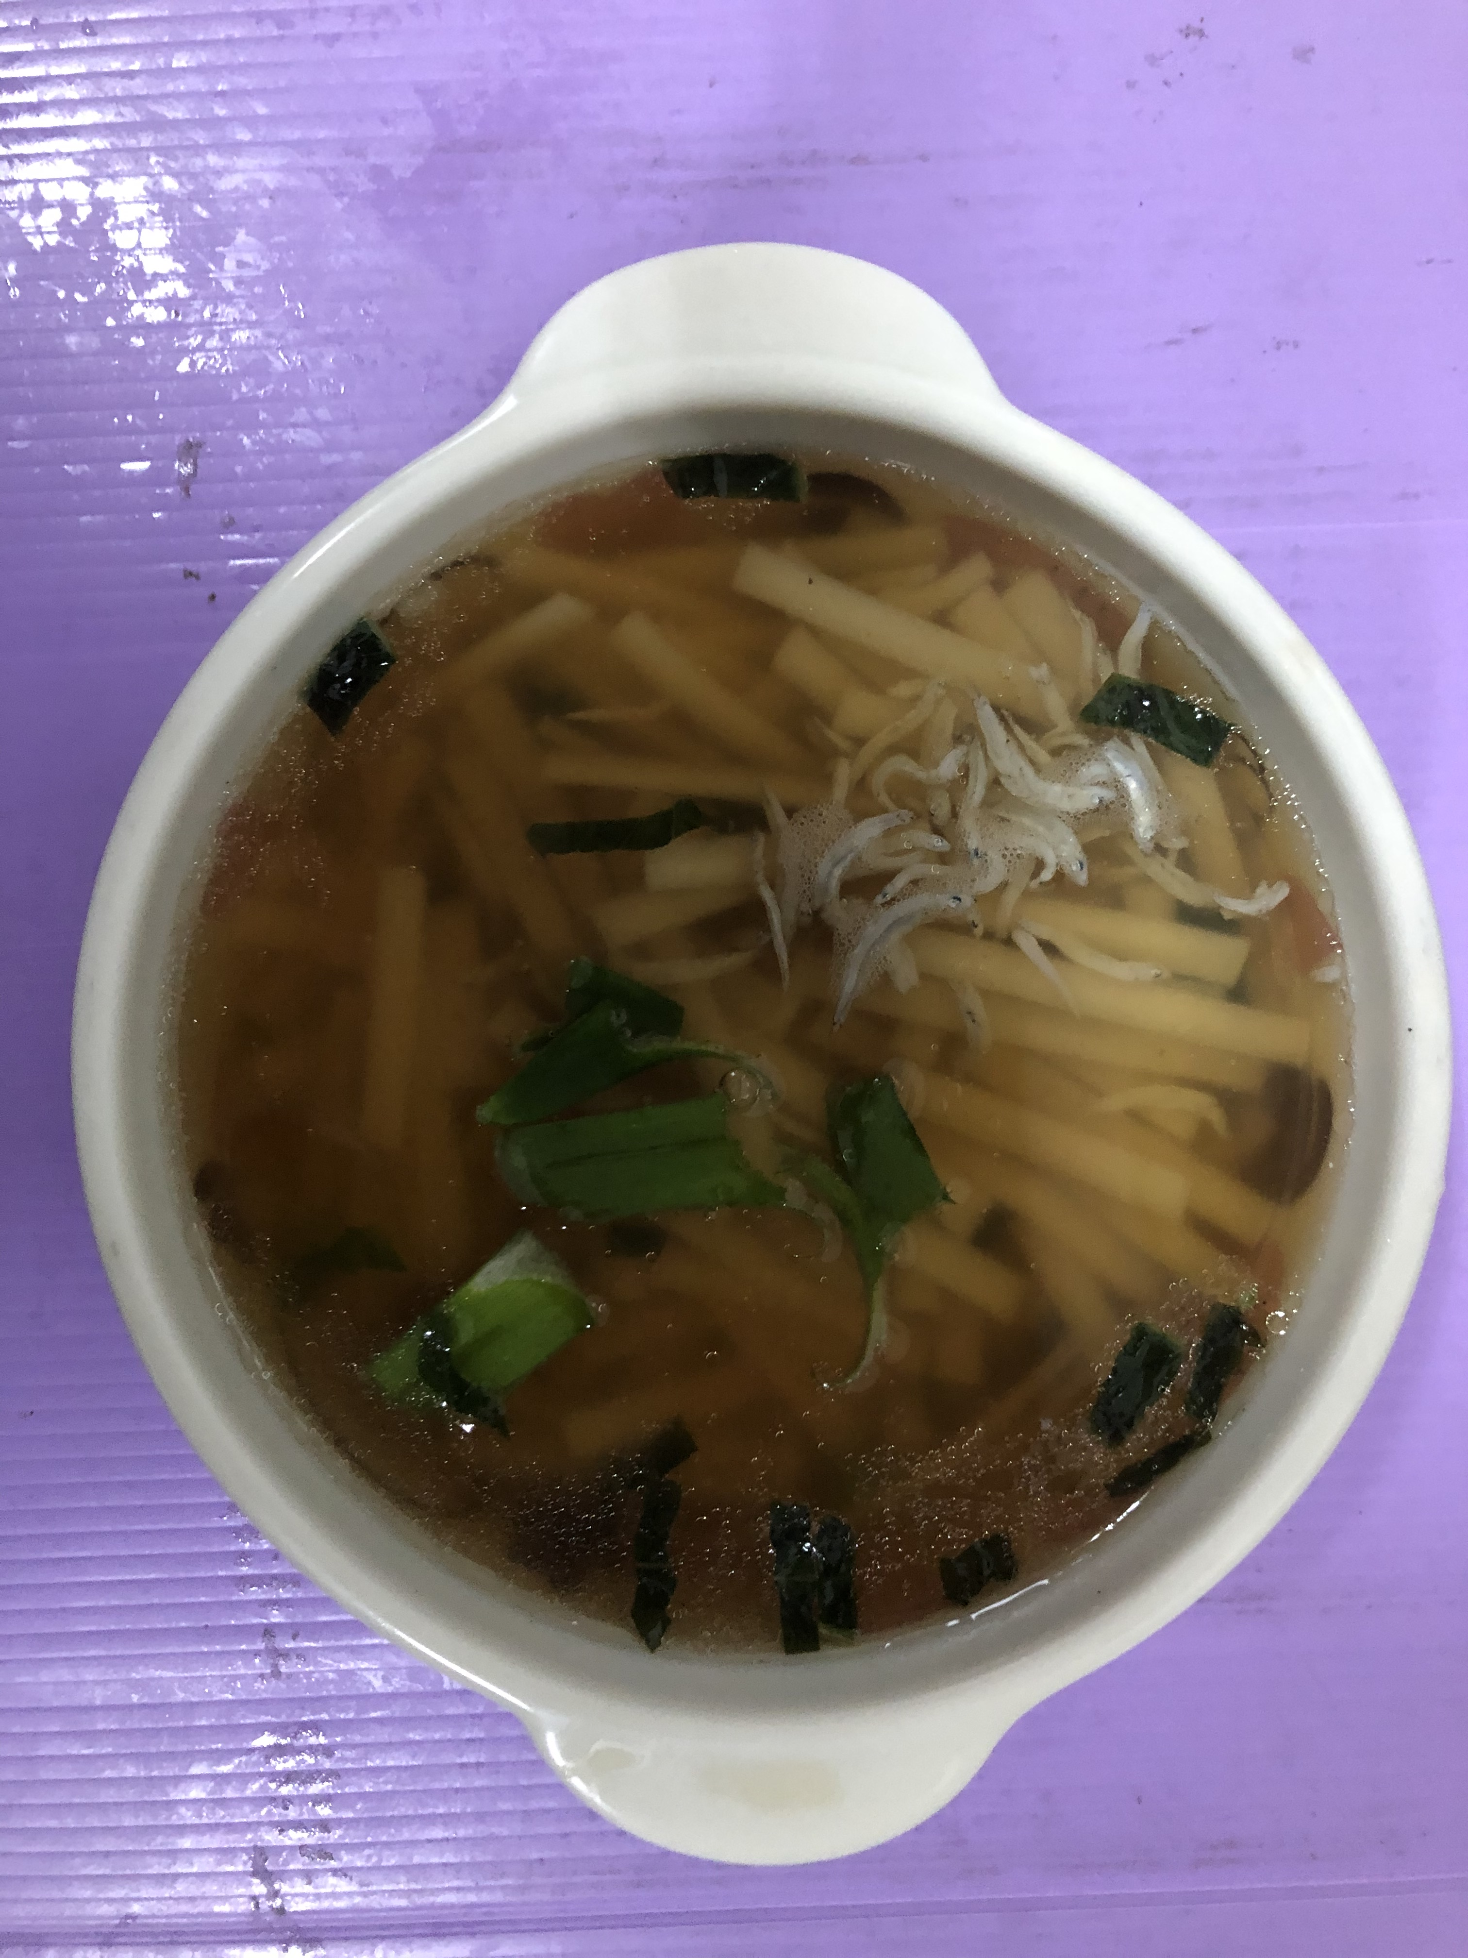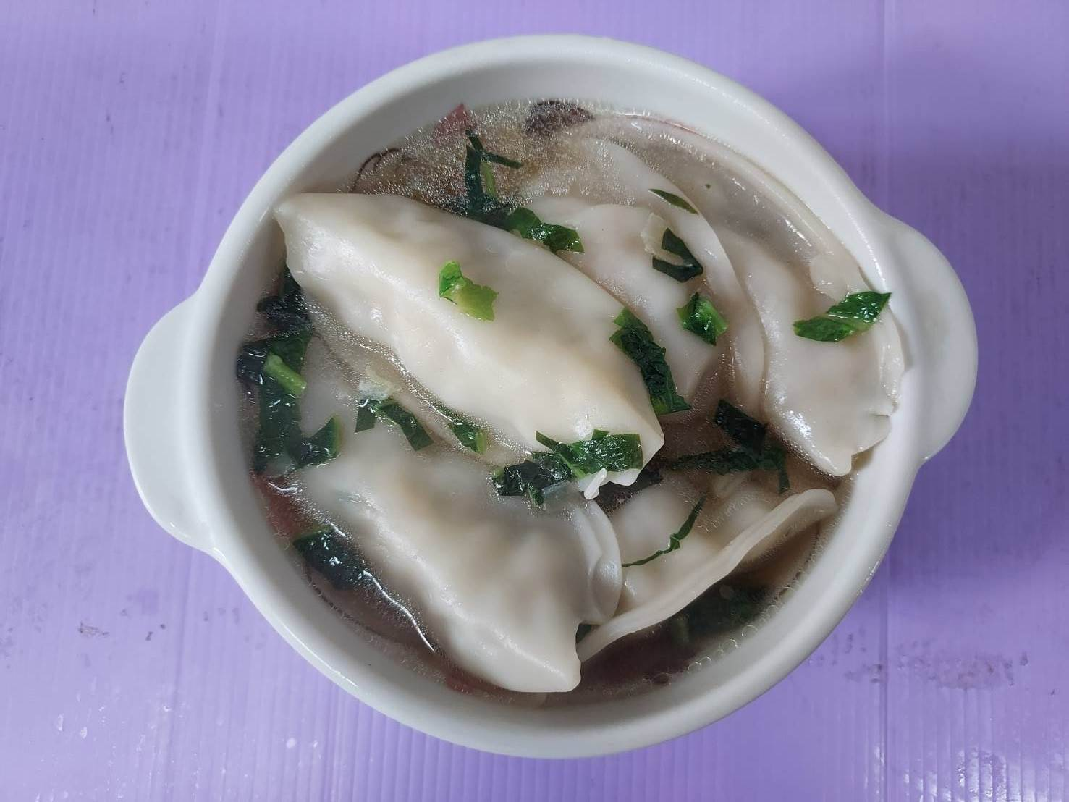

**早餐(蔬菜吻仔魚麵) 下午點心(蔬菜湯餃**

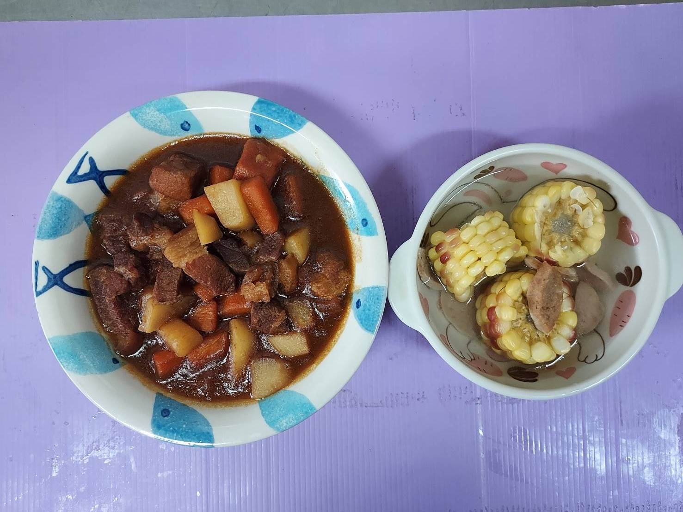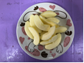

**午餐(蘋果咖哩飯、銀魚蔬菜湯、水果)**